Конспект занятия по правилам дорожного движения
для детей 5-6 лет
Тема: «Путешествие в страну правил дорожного движения»
Старший воспитатель
Офицерова Татьяна Вячеславовна

Цель: познакомить детей с классификацией дорожных знаков
Задачи:
Образовательная:
- продолжать знакомить с правилами дорожного движения, учить практически применять их в различных ситуациях;
- продолжать знакомить с элементами дороги;
- совершенствовать диалогическую речь, интонационную выразительность речи;
- закреплять правила поведения на проезжей части;
- закреплять и углублять знания детей о дорожных знаках.
Развивающие:
- развивать у детей азы дорожной грамоты;
- расширять знания детей о светофоре, о значении сигналов светофора;
- развивать у детей чувство ответственности при соблюдении ПДД;
-Воспитательная:
- формировать дружеские, доброжелательные отношения между детьми;
- воспитывать умение слушать своего сверстника, не перебивая;
- формировать желание соблюдать правила дорожного движения.
МАТЕРИАЛ К ЗАНЯТИЮ: дорожные знаки, модель перекрестка, дородные знаки по количеству детей.
Методы и приемы: игровой момент, художественное слово, показ, беседа, задание, объяснение, рассматривание, закрепление, поощрение, итог.
Предварительная работа:
- беседа «Сигналы светофора», «Красный, жёлтый, зелёный», «Дорожные знаки», «Правила перехода улиц и дорог», «О полосатой «зебре» и дорожном знаке «Пешеходный переход», «В городском транспорте»;
- дидактические игры: «Что такое улица», «Я - водитель», «Дорожные знаки»
- чтение художественной литературы: Я.Пишумов «Машины», В.Берестов «Это еду я бегом», М.Пляцковский «Стоп машина!», С.Михалков «Если свет зажёгся красный», С.Яковлев «Нужно слушаться без спора», Б.Житков «Светофор»
- рассматривание фотографий «Улицы нашего города»
- рисование «Грузовой автомобиль», аппликация «Автобус», конструирование «Наша улица»
- составление рассказа о дорожной ситуации по сюжетной картинке.

Ход занятия
Занятие начинается в групповой комнате
Воспитатель: Ребята, сегодня мы с вами поговорим о природных катаклизмах, которые обрушились в этом году на разные уголки земли: пожары, ливневые дожди, ураганы, смерчи нанесли людям огромный ущерб. Пострадали люди, животные….
Раздается видеозвонок по телефону
Воспитатель: Извините, ребята, я отвечу, вдруг это срочно!
Инспектор: Здравствуйте, Вас беспокоит главный инспектор «Города безопасности». Мне сказали, что в вашем детском саду дети знают все о дорожной безопасности?
Воспитатель: Ну, может быть не все, но очень многое!
Инспектор: Дело в том, что вы, наверное, слышали о природных катаклизмах, которые обрушились в этом году на разные уголки земли. Наш город тоже не обошел стороной ураган и ливни, все разрушено, дорожные знаки повреждены, разметку на дорогах смыло… жители в панике, от страха забыли все правила дорожного движения, не могут вспомнить, что обозначают те или иные дорожные знаки. Хоть сейчас погода наладилась, но ущерб нанесен колоссальный! Жители так напуганы последствиями урагана, что совсем потеряли надежду восстановить все в своем городе. Мы не можем своими силами справиться и поэтому обращаемся за помощью к Вам.
Воспитатель: Я думаю, мы могли бы Вам снять, например, видео, где расскажем, все что знаем. Ребята поможем жителям пострадавшего города?
Ну, тогда, мы приступим к Вашим заданиям и до связи!
Много есть различных знаков
Эти знаки нужно знать,
Чтобы правил на дороге
Никогда не нарушать.
Воспитатель: ребята мы с вами изучили уже много дорожных знаков. Давайте назовем их.
Воспитатель показывает детям плакат «Дорожные знаки».
Воспитатель: какие знаки вы узнали?
Дети называют знаки, которые они изучали ранее.
Воспитатель: молодцы. Скажите мне, знаки все похожи друг на друга?
Чем отличаются знаки?
Воспитатель: правильно, а почему эти знаки отличаются, я вам сегодня расскажу.
Воспитатель: Что эти знаки обозначают?
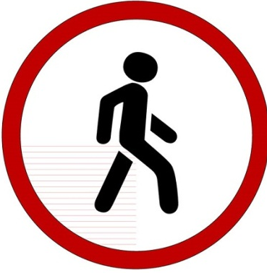
Воспитатель: Все эти знаки, что то запрещают. А чем они похожи?
Воспитатель: Да, ребята все знаки, которые запрещают – круглые и красного цвета. Такие знаки называются – запрещающие.
Как называются эти знаки? Что они делают? Какой они формы? Какого цвета.
Хоровые и индивидуальные ответы детей.
Воспитатель: Молодцы. Теперь давайте рассмотрим другие знаки.
Воспитатель: Что означают эти знаки?
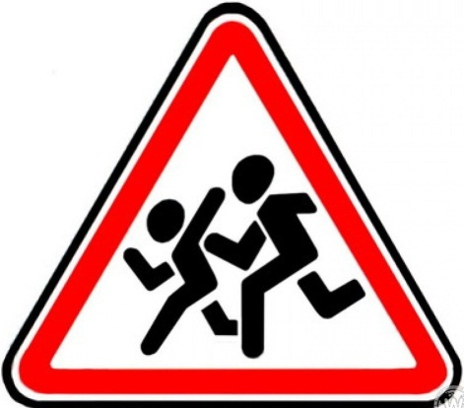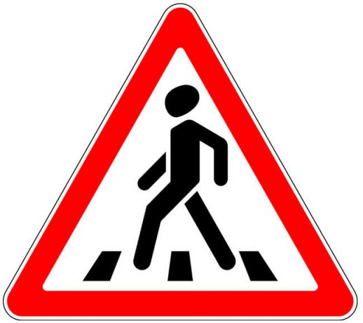
Воспитатель: Ребята. Все эти знаки о чем-то нас предупреждают. А чем эти знаки похожи?
Воспитатель: молодцы. Знаки, которые нас предупреждают – красного цвета и треугольной формы. Такие знаки называются – предупреждающие.
Как называются эти знаки? Что они делают? Какой они формы? Какого цвета.
Хоровые и индивидуальные ответы детей.
Воспитатель: Очень хорошо. А теперь давайте посмотрим на третью группу знаков.
Воспитатель: Что означают эти знаки?
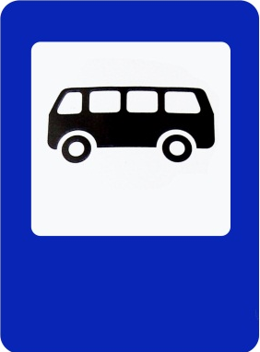
Воспитатель: правильно, дети, эти знаки подсказывают нам, где можно найти переход или остановку. То есть эти знаки дают нам информацию. Чем похожи эти знаки, какой они формы?
Воспитатель: молодцы, правильно. Знаки, которые дают нам какую-нибудь информацию на дороге – называются информационные. Эти знаки синего цвета, квадратной или прямоугольной формы.
Как называются эти знаки? Что они делают? Какой они формы? Какого цвета.
Хоровые и индивидуальные ответы детей.
Динамическая пауза.
Игра «Встань правильно».
Детям в руки раздаются карточки с изображением дорожных знаков из разных групп. Дети бегают врассыпную и по сигналу воспитателя они должны разделиться на три группы знаков – запрещающие, предупреждающие и информационные. После, чего детям предлагается назвать свою группу. В игру можно поиграть несколько раз, заново раздавая карточки.
Воспитатель: У жителей города, ураган повредил знаки, нам необходимо их отремонтировать, для этого нам их нужно правильно собрать.
Игра «Собери знак»
Воспитатель: Ну, а теперь, мы с вами отправляемся на улицу города, где на макете перекрестка расскажем, как правильно себя вести на улице.
Всем знакомые полоски,
Знают дети, знает взрослый,
На ту сторону ведет... ("Пешеходный переход")
Для чего нужен пешеходный переход?
Кто скажет, какие правила существуют при переходе через пешеходный переход?
Покажите знак, который обозначает пешеходный переход?
А как правильно переходить дорогу, если есть светофор?
Для кого светофор для водителей или пешеходов?
Чем они отличаются друг от друга?
В одном прекрасном старом городе повстречались на перекрестке три огонька: Красный, Желтый и Зеленый. Завязался между ними спор о том, какой из огоньков самый важный.
Красный огонек: Я, красный, самый важный – цвет костра, пожара. Как меня увидят люди – знают, что впереди тревога, опасность.
Желтый огонек: Нет, я, желтый цвет, важнее. Мой цвет – цвет солнца. А оно может быть и другом, и врагом. Поэтому я предупреждаю: Будь осторожен! Внимание! Не торопись!
Зеленый огонек: Друзья огоньки, прекратите спорить! Это я – самый важный цвет – цвет травы, леса, листьев. Я напоминаю всем о безопасности и спокойствии.
Так и продолжался бы на перекрестке города спор заветных огоньков, если бы не вмешался одинокий герой. У него имелись три глаза, но они не имели цвета. Вот что он сказал:
Светофор: Друзья, не надо спорить! Каждый из вас – очень яркий цвет, и каждый очень важный. Давайте дружить! Мы всегда будем вместе помогать всем людям на улицах города.
Воспитатель Заветные огоньки очень обрадовались. И с тех пор на перекрестках больших городов управляют машинами и пешеходами друзья-огоньки и друг светофор!
Воспитатель: Вы поняли, ребята, для чего на улицах нужен светофор?
Воспитатель: А теперь давайте вспомним, чем мы сегодня занимались
Рефлексия
Игра «Ответь правильно», дети становятся по кругу, воспитатель в центре с мячом, кому из детей воспитатель бросает мяч, тот отвечает.)
Вопросы:
Пешком по улице идет, значит это (пешеход)
Какую форму и цвет имеют запрещающие знаки? (круглые и красного цвета)
Если сел в автомобиль, значит кто ты? (пассажир)
Какую форму и цвет имеют предупреждающие знаки? (треугольной формы и красного цвета)
Для чего нужны информационные знаки? (синего цвета, квадратной или прямоугольной формы)
У светофора для водителей 8 глаз? (нет – 3 сигнала: красный, желтый, зеленый)
Переходить проезжую часть дороги нужно всем по пешеходному переходу?
Часть дороги, где двигаются пешеходы? (тротуар)
Воспитатель: молодцы, все справились с заданием. Я думаю, что наш видео занятие поможет жителям пострадавшего города быстрее все восстановить и вернуться к обычной жизни.

